Portafolio Planes Nacionales

UNITURISMO

PORTAFOLIO DE VIAJES 2024

UNIVERSAL DE NEGOCIOS Y TURISMO- UNITURISMO

CONDICIONES COMERCIALES:
- Para confirmar su reserva con el pago del 50% del valor del viaje.
- El plan debe estar pago en su totalidad, 10 días antes de la salida del viaje.
- Niños menores de 2 años cancelan $30.000, de asistencia médica.
- Niños de 2 a 4 años, tienen solo el servicio de Transporte y asistencia médica.
- Niños de 5 a 10 años deben compartir habitación con mínimo 2 adultos.
- Acomodación en habitación Múltiple (3 o 4) pasajeros por habitación).
- Tarifas para pasajeros originados en Bucaramanga.

penalidad de cancelación de viaje terrestre porcentaje valor total del viaje
- cancelación de su plan 10 días antes del viaje sin penalidad
- cancelación de su plan de 5 a 9 días antes del viaje con penalidad del 30%
- cancelación de su plan de 3 a 4 días antes del viaje con penalidad del 50%
- cancelación de su plan terrestre de 48 horas antes del viaje con penalidad del 90%
- Se hacen cambios por otras personas sin ningún costo adicional

CLÁUSULA DE RESPONSABILIDAD:
- El organizador de estos programas turísticos, Agencia de Viajes UNIVERSAL DE NEGOCIOS Y TURISMO - UNITURISMO. Se hace responsable ante los usuarios o viajeros, por la total prestación y calidad del servicio descritos en estos programas.
- La Agencia de Viajes, organizadora y sus demás operadores se acogen en su integridad a la cláusula de responsabilidad en el artículo 3 del decreto 053 del 18 de enero del 2010 y sus posteriores reformas.
- Está comprometida con el código de conducta que ordena proteger a los menores de edad, de acuerdo con el artículo 16 de la Ley 679 del 2001 que lo tipifica.
- Se exime de cualquier responsabilidad por gastos generados por paros, huelgas, cierre de frontera, cierre de carreteras, cierre de aeropuertos, mal clima, accidentes, asonadas, terremotos y afines.
- Nos reservamos el derecho de efectuar cambios de itinerario, hoteles, fechas de viajes o transportes terrestres cuando aplique cualquier de estos imprevistos.
INFORMACION IMPORTANTE PARA SU RESERVA:
- Nombre completo, fecha de nacimiento, número de identificación.
- Menores de edad, que no viajen con sus padres, es obligatorio el permiso de los padres notariado.
DESTINO: | CARTAGENA, TOLU, GUAJIRA | EJE CAFETERO | SANTA MARTA | MEDELLIN, BOYACA
hora de salida: | 5:00 PM | 3:00 PM | 7:00 PM | 9:00 PM

tarifas sujetas a cambios sin previo aviso, Fecha de actualización
9 enero de 2024

Medellín

Semana santa, parque tutucan

Semana santa en vivo

Guatapé, el Peñol, Comuna 13, Grafitur

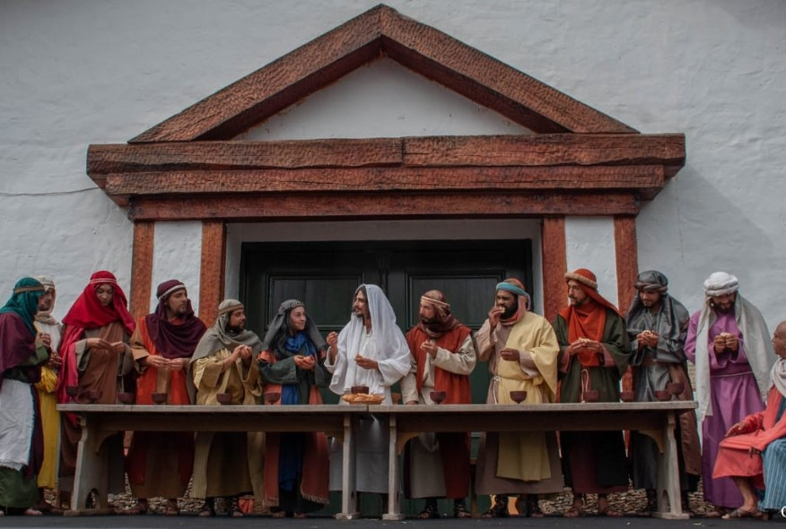
Salida: 27 marzo de 2024

Plan:2 noches y 3 días.

Hotel Mediterráneo o similar

Incluye:
- Transporte servicio especial.
- Alojamiento en hotel.
- 3 desayunos y 2 almuerzos.
- Guía acompañante
- Asistencia Médica.

Plan de viaje.
- Parque tutucan, semana santa en vivo, piscinas, juegos mecanicos
- Piedra del Peñol (no incluye tiquete de ingreso).
- Recorrido en barco por la represa de Guatapé.
- Paseo al cerro Nutibara, pueblito paisa.
- Parque Berrío Arte Botero. recorrido en el metro y metro cable
- Recorrido por la comuna 13, Grafitur, arte, música y folclor, Guía local
Nota: niños de 2 a 4 años incluye pasaporte safari, transporte y asistencia médica.

Hoteles | ADULTO  Acomodación  Múltiple | ADULTO  Acomodación  Doble | NIÑO  (5 a 10 años) | NIÑO  (2 a 4 años)
Mediterráneo | $750.000 | $790.000 | $720.000 | $380.000
Gaudí o similar | $680.000 | $700.000 | $650.000 | $380.000

Medellín

Hacienda Nápoles,

Guatapé, el Peñol, Comuna 13, Grafitur

Salida 2024: 25 enero / 22 marzo / 10 y 31 mayo / 7 y 28 junio / 18 julio / 16 agosto / 11 octubre / 8 noviembre

Plan:2 noches y 3 días.

Hotel Mediterráneo o similar

Incluye:
- Transporte servicio especial.
- Alojamiento en hotel.
- 3 desayunos y 2 almuerzos.
- Guía acompañante
- Asistencia Médica.

Plan de viaje.
- Piedra del Peñol (no incluye tiquete de ingreso).
- Recorrido en barco por la represa de Guatapé.
- Paseo al cerro Nutibara, pueblito paisa.
- Parque Berrío Arte Botero. recorrido en el metro y metro cable
- Recorrido por la comuna 13, Grafitur, arte, música y folclor, Guía local
- Parque temático hacienda Nápoles (zoológico África, piscinas cobras, rio salvaje, cataratas victoria, acuasauros, santuario de los hipopótamos y más, no incluye almuerzo)
Nota: niños de 2 a 4 años incluye pasaporte safari, transporte y asistencia médica.

Hoteles | ADULTO  Acomodación  Múltiple | ADULTO  Acomodación  Doble | NIÑO  (5 a 10 años) | NIÑO  (2 a 4 años)
Mediterráneo | $750.000 | $790.000 | $720.000 | $380.000
Gaudí o similar | $680.000 | $700.000 | $650.000 | $380.000

Medellín

Feria de flores

Desfile de silleteros y autos clásicos

Comuna 13
fecha: 6 agosto de 2024

Plan:2 noches y 3 días.

Hotel Mediterráneo o similar

Incluye:
- Transporte servicio especial.
- Alojamiento en hotel.
- 3 desayunos y 2 almuerzos.
- Guía acompañante
- Asistencia Médica.

Plan de viaje.
- Desfile de autos clásicos y antiguos.
- Desfile de silleteros (no incluye palco)
- Visita a la silleta mas grande
- Paseo al cerro Nutibara, pueblito paisa.
- Parque Berrío Arte Botero. recorrido en el metro y metro cable
- Recorrido por la comuna 13, Grafitur, arte, música y folclor, Guía local
Nota: niños de 2 a 4 años incluye: transporte y asistencia médica.

Hoteles | ADULTO  Acomodación  Múltiple | ADULTO  Acomodación  Doble | NIÑO  (5 a 10 años) | NIÑO  (2 a 4 años)
Mediterráneo | $690.000 | $740.000 | $690.000 | $220.000
Gaudí o similar | $620.000 | $650.000 | $620.000 | $220.000

Medellín

Feria de las luces, Hacienda Nápoles,

Guatapé, el Peñol, Comuna 13, Grafitur

Salida: 5, 12, 19 y 26 diciembre de 2024

Plan:2 noches y 3 días.

Hotel Mediterráneo o similar

Incluye:
- Transporte servicio especial.
- Alojamiento en hotel.
- 3 desayunos y 2 almuerzos.
- Guía acompañante
- Asistencia Médica.

Plan de viaje.
- Piedra del Peñol (no incluye tiquete de ingreso).
- Recorrido en barco por la represa de Guatapé.
- Paseo al cerro Nutibara, pueblito paisa.
- Parque Berrío Arte Botero. recorrido en el metro y metro cable
- Recorrido por la comuna 13, Grafitur, arte, música y folclor, Guía local
- Parque temático hacienda Nápoles (zoológico África, piscinas cobras, rio salvaje, cataratas victoria, acuasauros, santuario de los hipopótamos y más, no incluye almuerzo)
Nota: niños de 2 a 4 años incluye pasaporte safari, transporte y asistencia médica.

Hoteles | ADULTO  Acomodación  Múltiple | ADULTO  Acomodación  Doble | NIÑO  (5 a 10 años) | NIÑO  (2 a 4 años)
Mediterráneo | $750.000 | $790.000 | $720.000 | $380.000
Gaudí o similar | $680.000 | $700.000 | $650.000 | $380.000

Hacienda Nápoles,
Guatapé y el Peñol
Salidas 2024: 26 enero 2024

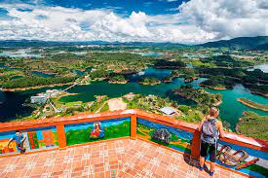
Plan: 1 noche y 2 días.

Hotel en Guatapé

Incluye:
- Transporte servicio especial.
- Alojamiento en hotel.
- 2 desayunos, 2 almuerzos y 1 cena
- Guía acompañante.
- Asistencia Médica.

Plan de viaje:
- Piedra del Peñol (no incluye tiquete de ingreso).
- Recorrido en barco por la represa de Guatapé.
- Parque temático hacienda Nápoles
- Sabana africana, leones, tigres, pumas, leopardos, elefantes, mundo de los suricatos, avestruces, cocodrilos, serpentario, santuario de los hipopótamos, hipopótamos Vanesa, paco y Luis, isla de los micos y más,
- Museo africano, piscinas rio salvaje, cobras, cataratas victoria, acuasauros,

Nota: niños de 2 a 4 años incluye pasaporte safari, transporte y asistencia médica.
Niños menores de 2 años los padres deben pagar la manilla en la taquilla $55.000

ADULTO  Acomodación  Múltiple | ADULTO  Acomodación  Doble | NIÑO  (5 a 10 años) | NIÑO  (2 a 4 años)
$520.000 | $540.000 | $490.000 | $290.000

